


კოდექსი 2007 დოკუმენტების არქივი
ვერსია 1.0ა
ზოგადი მიმოხილვა
კოდექსი 2007 დოკუმენტების არქივი.
დოკუმენტის ძებნა
სისტემა რეალიზებულია კოდექსი 2007 ბაზაზე. ის ორგანიზაციას აძლევს საშუალებას, განათავსოს კომპანიის შიდა დოკუმენტაცია სერვერზე და უზრუნველყოს მისი მოძიების მოქნილი სისტემა.
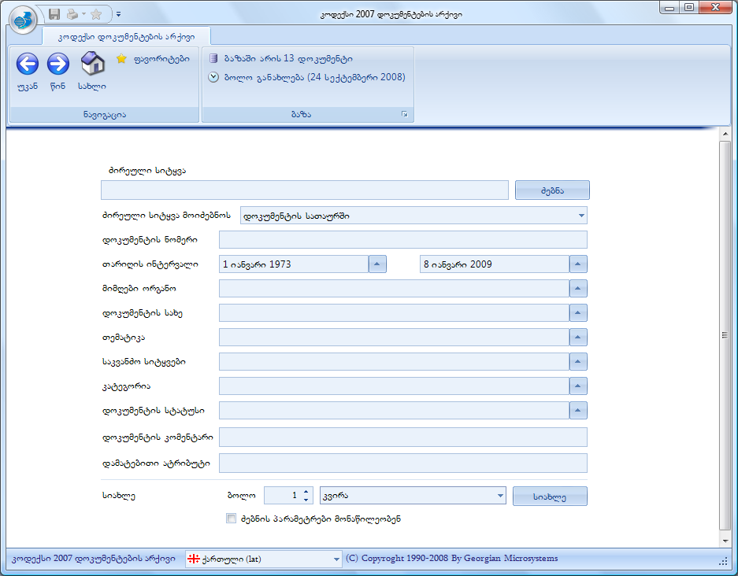
სისტემაში განთავსებული დოკუმენტების ძებნა შესაძლებელია მრავალი პარამეტრით: ტექსტით დოკუმენტის სათაურში ან დოკუმენტის ტექსტში (FullText Search), დოკუმენტის ნომრით, თარიღით, დოკუმენტის ავტორით, დოკუმენტის სახით, თემატიკით, საკვანძო სიტყვით, კატეგორიით, სტატუსით, კომენტარით, დამატებითი ატრიბუტით.
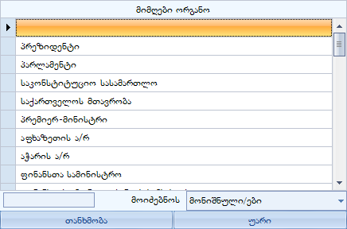

დოკუმენტების სია
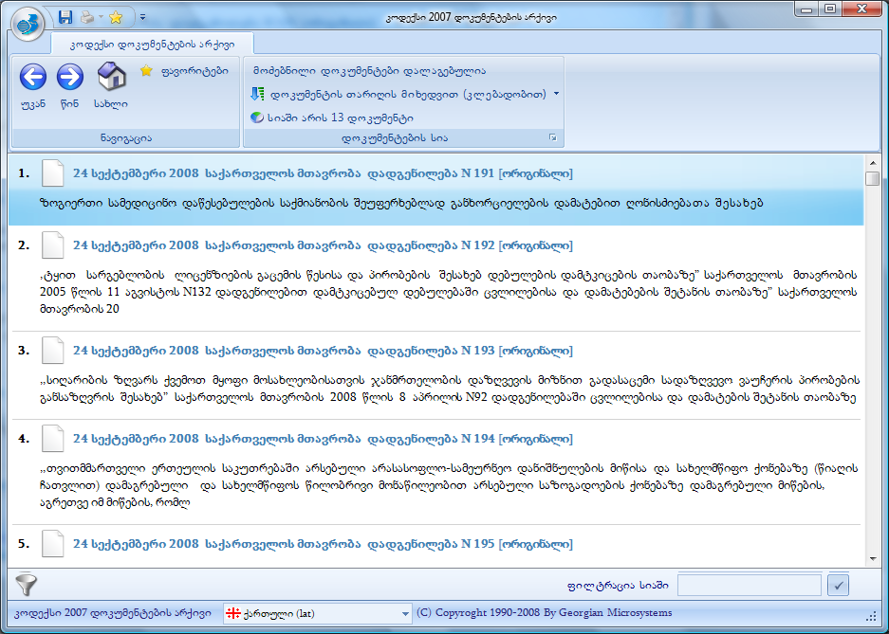
შესაძლებელია მოძებნილი დოკუმენტების სორტირება და ფილტრაცია აგრეთვე ექსპორტი RTF ფაილში.
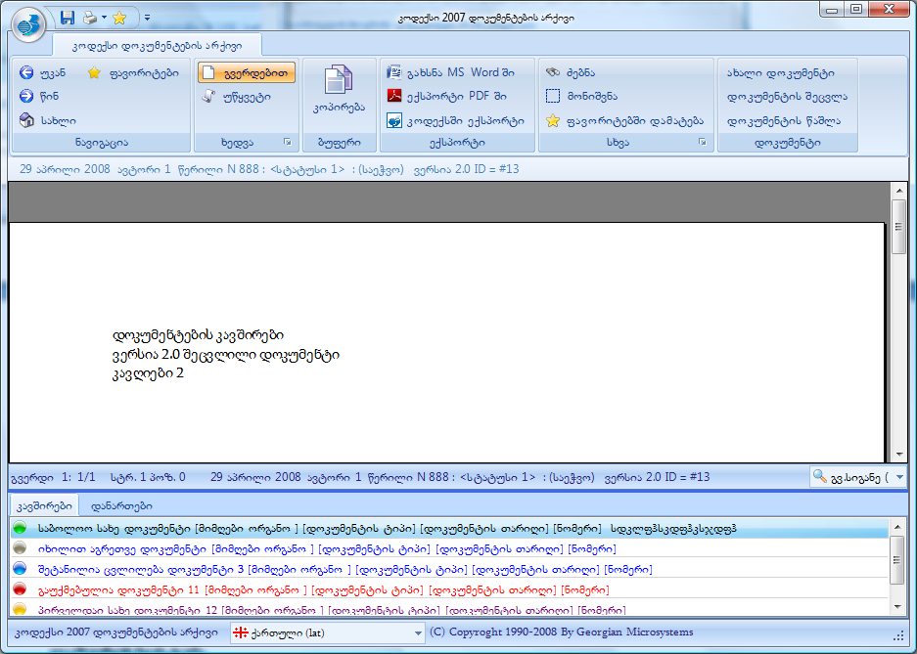
- დოკუმენტებს შესაძლებელია გააჩნდეთ კავშირები სხვა დოკუმენტებთან, ამ კავშირზე დაწკაპუნებით გახსნით ახალ დოკუმენტს.
- დოკუმენტს შესაძლებელია გააჩნდეს ბმულები Attachments (ნებისმიერი რაოდენობის მიბმული ფაილები)
- შესაძლებელია დოკუმენტის ტექსტში ძებნა
- მისი ფრაგმენტის ან სრულად ბეჭდვა
- მისი ექსპორტი Word ში და PDF ში

სისტემას გააჩნია ე.წ. ფავორიტების სისტემა რითაც შესაძლებელია დოკუმენტებზე სწრაფი წვდომა.
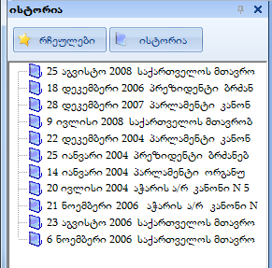

დოკუმენტი სისტემაში შესაძლებელია იყოს Word ის ან PDF ფორმატში.

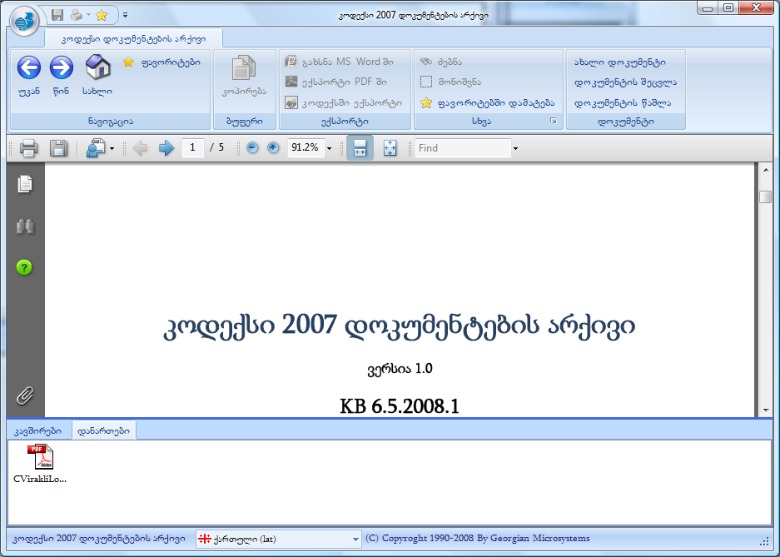

ახალი დოკუმენტი
სისტემაში დოკუმენტებს გააჩნიათ:
- დოკუმენტის ტანი
- დოკუმენტის ატრიბუტები
- დოკუმენტის კავშირები
- დოკუმენტის ბმულები
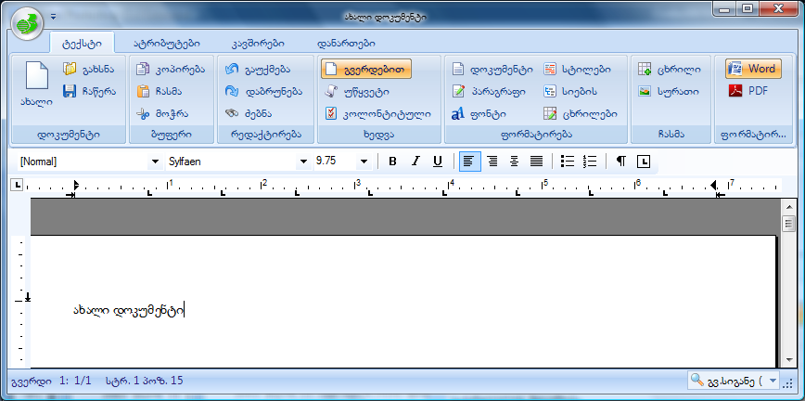
სისტემას გააჩნია Word ის მსგავსი რედაქტორი.
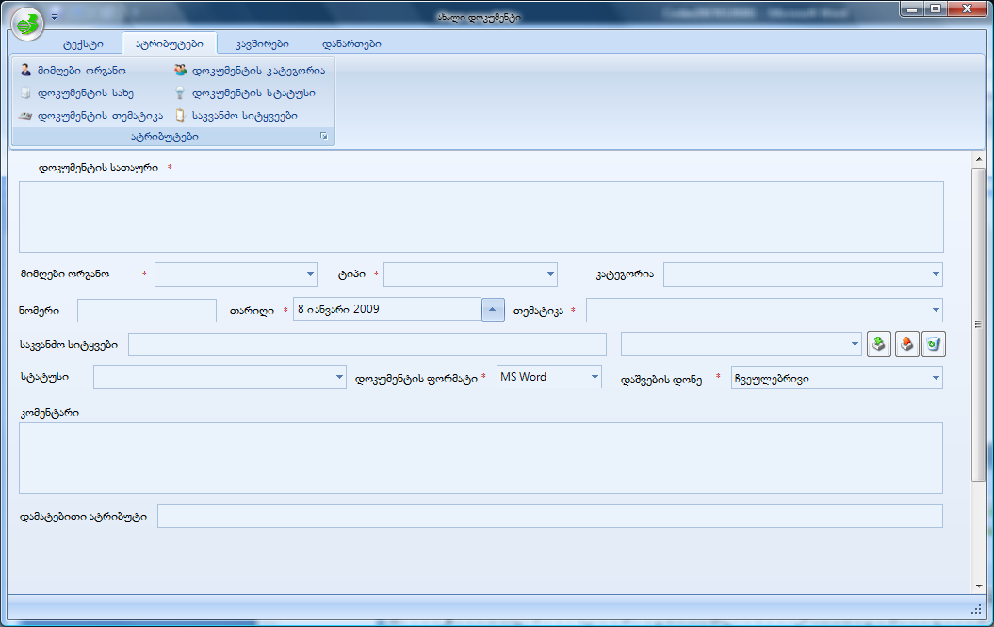
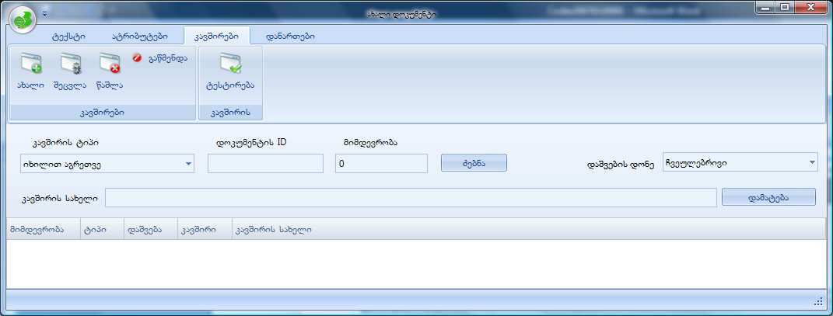
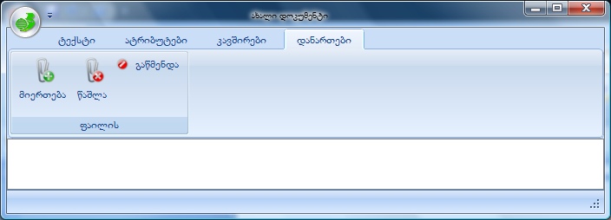

შესაძლებელია აგრეთვე დოკუმენტების ატრიბუტების ცვლილება
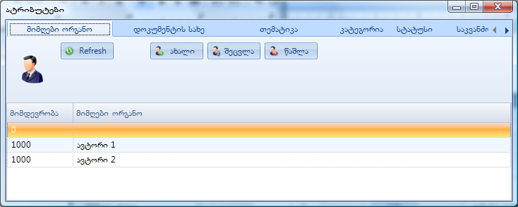

დაშვების სისტემა
კოდექსი 2007 დოკუმენტების არქივის დაშვების სისტემა რეალიზებულია ლიცენზირების ფაილებით.
ლიცენზიის ფაილი Role.lxs არის პროგრამის ძირითად დირექტორიაში. არსებობს სულ 7 სახის ლიცენზია. თითოეული განსაზრვრავს სხვადასხვა დაშვების დონეს.
ლიცენზიები:
ლიცენზია | Guest | User | Power User | Manager | Operator | Power Operator | Boss
საჯარო დოკუმენტები
კითხვა | ● | ● | ● | ● | ● | ● | ●
ბეჭდვა |  | ● | ● | ● | ● | ● | ●
კოპირება |  | ● | ● | ● | ● | ● | ●
რედაქტირება |  |  |  |  | ● | ● | ●
კონფიდენციალური დოკუმენტები
კითხვა |  |  | ● | ● | ● | ● | ●
ბეჭდვა |  |  |  | ● | ● | ● | ●
კოპირება |  |  |  | ● | ● | ● | ●
რედაქტირება |  |  |  |  |  | ● | ●
სრული უფლებები სისტემაში |  |  |  |  |  |  | ●

დამატებითი წესები.
- გამოჩნდეს თუ არა კონფიდენციალური დოკუმენტი ძებნის დროს სიაში, როცა მასზე წვდომის უფლება მოხმარებლეს არ აქვს. (გამოჩნდეს მაგრამა არ მისცეს უფლება დოკუმენტის ნახვის)
ამ წეს განსაზღვრავს ფაილი Rule1.RXS, რომელიც მდებარებოს პროგრამის ძირითად დირექტტორიაში.

- გამოჩნდეს თუ არა მიბმული ფაილები დოკუმენტის ნახვის დროს.

ამ წეს განსაზღვრავს ფაილი Rule2.RXS, რომელიც მდებარებოს პროგრამის ძირითად დირექტტორიაში.

ტექნიკური პარამეტრები

პროგრამული ნაწილი: .NET Framework 3.0
მონაცემთა ბაზა: SQL Server 2005
არქიტექტურა: Client/Server

